Placa ( mother )

La **placa base**, también conocida como **placa madre** o **placa principal** (*motherboard* o *mainboard* en inglés), es una tarjeta de [circuito impreso](https://es.wikipedia.org/wiki/Circuito_impreso)

A la que se conectan dos componentes que construyen la computadora u ordenador. Es la parte fundamental a la hora de armar la pc de escritorio portátil

.la placa madre típica de una computadora consta de un microprocesador de de memoria principal de puertos y conector etc.

El resto de los dispositivos electrónicos como disco duro , tarjeta aceleradora de gráficos , placa de sonido etc. , son conectados a la placa madre a través de conectores y/o cables

*componentes placa madre ¨alegsa¨

Una placa madre típica en computadoras personal consiste de un gran circuito impreso que incluye como mínimo

*sockets, en donde uno o más CPUS son instalados

*SLOTS en donde la memoria principal instaladas (generalmente) módulos DIMMS con memoria dram.

Un chipset puente norte y puente sur, clasificación usual en placas modernas

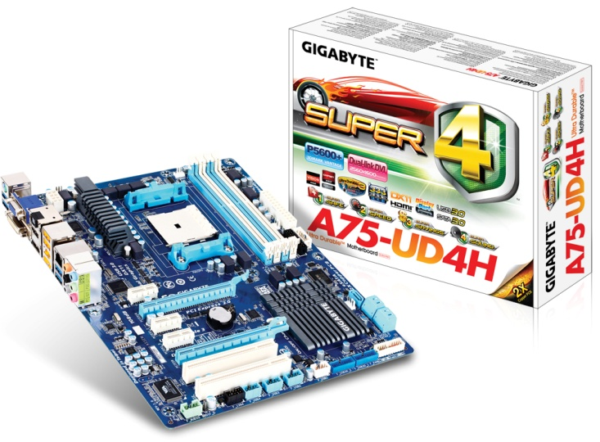

Marca ¨GIGABYTES¨

Modelos: GA A75-UD 4H

SOPORTE de cpu: AMD SOCKERS FM1

CHIPSET: AMD A75 CHIPSET

INTERFAZ GRAFICA: 2*PCI –E 2.0 X 16 (x8, x8)

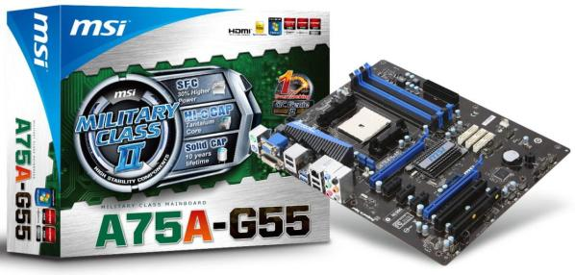

MARCAR MSI

MODELO: A75 MA-G55

CHIPSET: AMD HUDSON D3

MEMORIA: DDR3 – 1066/1333/1600/1866

CANAL DE MEMORIA: DUAL

RANURA DIMM: 4

MEMORIA MAXIMA: 32 GB

PRECIO: $2000 - $3000

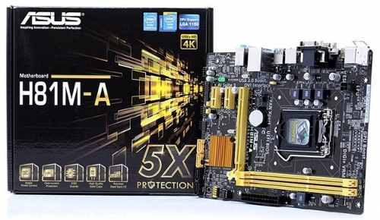

MARCA ¨ASUS¨

MODELO: ASUSH81M-A

SOPORTE: CPU INTEL SOCKERS 1150 4TA GENERACION

PROCESADORES: CORE i7/i5/i3

CHIPSET: INTEL H81

MEMORIA: 2 x DIMM

PRECIO: $3500 - $4000